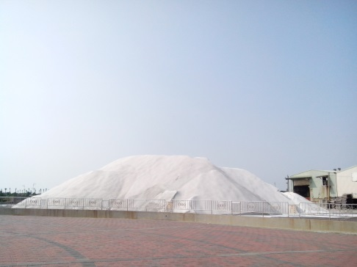
鹽海．藝創．布袋好美
沿著縣道157向西南方前進，經過了過溝，繼續在台17奔馳，不久一座在陽光閃耀的銀白鹽山出現在眼前，是的，我們已經到了布袋鎮。布袋鹽山是台灣沿海鹽業的縮影，曾經廣闊近2000公頃的布袋鹽場，在時代巨輪的轉動下，如今只剩下鹽山聳立和旁邊的台鹽冰棒。
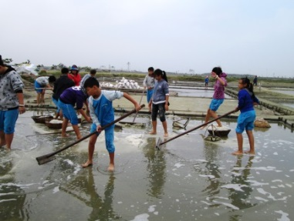
要讓學生瞭解製鹽辛勞不能只是爬爬鹽山，美國學者杜威有個「做中學」的教育理論，放諸四海不論古今都能驗證。要讓學生瞭解先民的辛苦，說了再多還不如讓他們親自體驗，這個時候布袋嘴協會的洲南鹽場就提供了現成的教育場所。赤著雙腳走在鹽田田埂上，即便是秋冬帶著斗笠，在熾熱的南國烈陽下，依然覺得炎熱。扛著扁擔，呼吸著空氣中的鹹味，彷彿回到從前。在這裡學生可以用雙手雙腳體驗鹽民的辛苦，沒想到生活中隨手可得的鹽巴竟然有那麼艱辛的歷程。一日鹽工的體驗絕對讓學生永生難忘。還有什麼比寓教於樂更有意義呢？
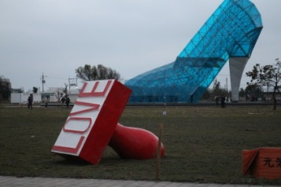
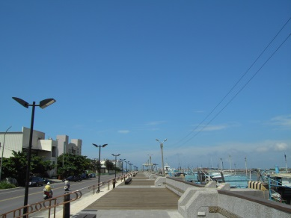
繼續進入市區，過了布新橋右轉。下車走在布袋漁港木棧道上，欣賞漁港風情。藍天白雲碧海晴空的景色，讓人不由自主連續按下相機快門。沿著中山路向西行，在布袋海景公園內，有著布袋鎮最新的景點-高跟鞋教堂。這個金猴年最新開幕的景點，在水藍色的玻璃下其實有著感人的故事。50年代左右，嘉南沿海盛行烏腳病，在醫療尚未健全前，多半以截肢作為治療的方法。因此有許多正值荳蔻年華的少女失去了穿高跟鞋走上紅地毯的機會。一甲子後的現代，小朋友大概很難想像什麼是烏腳病。只能憑空想像失去雙腳的痛苦。不管故事怎麼演繹、流傳，在瀏覽華麗的教堂之餘，希望學生還可以記得社會上還有許多需要幫助的人。
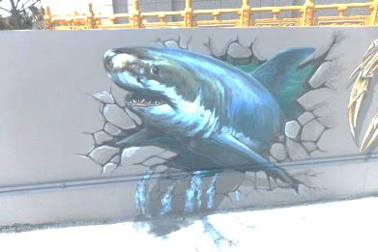
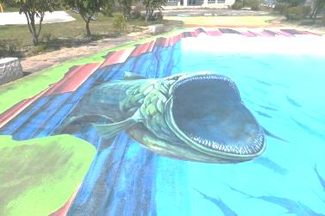
駛上61西濱快速道路向南行，接著前往近來享譽盛名的好美里3d彩繪村。3d街頭彩繪幾年前在國外興盛後，國內創作家也發揮屬於在地的創意，台灣各地許多藝術創作家競相投入3d彩繪的行列。好美村由曾進成老師執筆，結合漁村的元素，以海底世界為主題，創作許多幾可亂真的3d彩繪。走進彩繪區，彷彿置身海底世界。有兇猛的大白鯊、龐然大物的藍鯨，也有殘暴的食人魚、海豹及數不清的海洋生物。還有故事性的大王烏賊大戰抹香鯨組圖，種種豐富的創作，在過年期間吸引了上萬名遊客前往。此外，每隔一段時間仍有新作品問世，讓遊客永遠帶著期待離開。
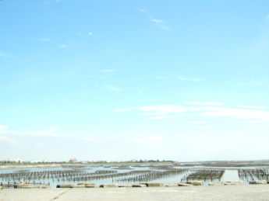
過去輝煌的白金歲月和落寞的漁村風光已經走入歷史，而創意賦予了舊景點新的生命力。如果你對海邊的印象還停留在吹海風和吃海鮮，那你一定要來布袋走走，看看嘉義沿海地區嶄新的風貌。

